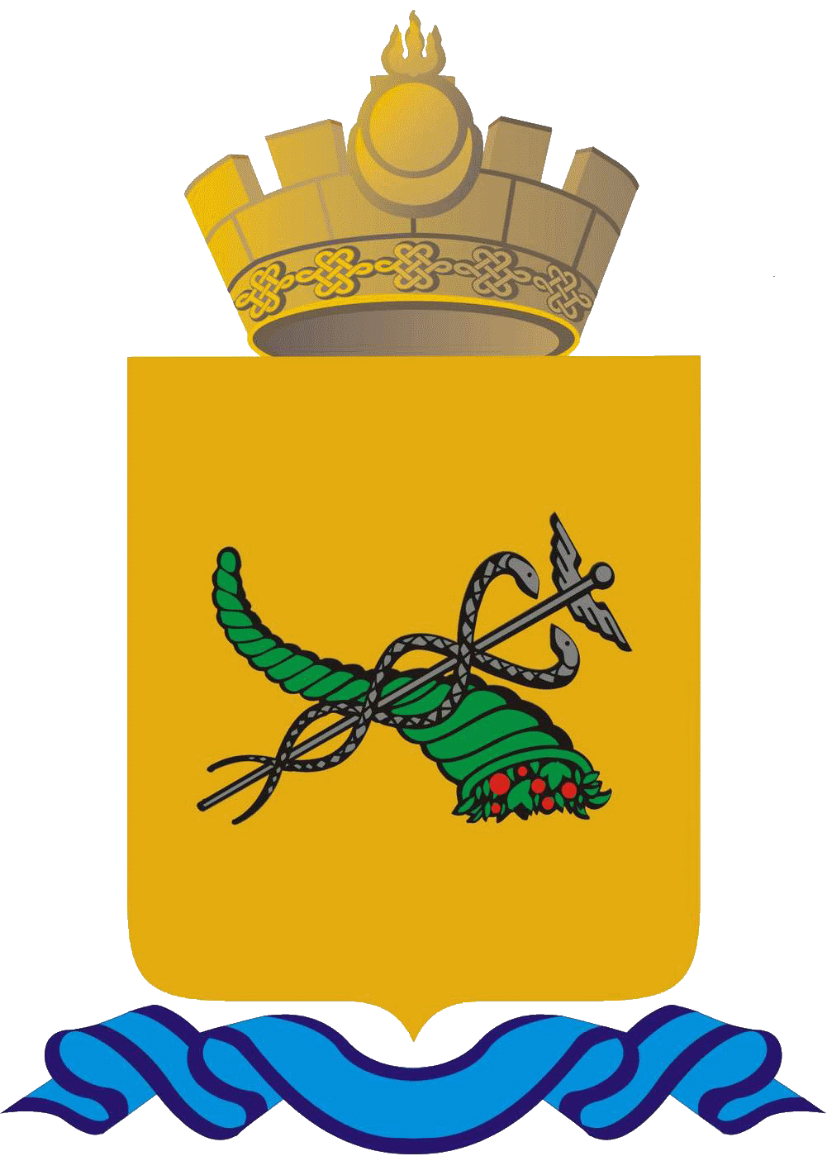
БУРЯАД УЛАС
УЛААН-YДЭ ХОТЫН ЗАХИРГААН

РЕСПУБЛИКА БУРЯТИЯ
АДМИНИСТРАЦИЯ
Г. УЛАН-УДЭ

Р А С П О Р Я Ж Е Н И Е

11.01.2023 № 10-р

О проведении городского конкурса социальных проектов
для молодежи «Добрые дела – любимому городу»

В соответствии с постановлением Администрации г. Улан-Удэ от 01.11.2018 № 256 «О проведении городского конкурса социальных проектов для молодежи «Добрые дела – любимому городу»:

1. Провести в 2023 году городской конкурс социальных проектов для молодежи «Добрые дела – любимому городу».
2. Предоставить в 2023 году 10 грантов на общую сумму 1 500 000 (один миллион пятьсот тысяч) руб. 00 коп., каждый из которых не превышает 150 000 (сто пятьдесят тысяч) руб. 00 коп.
3. Утвердить:
- состав конкурсной комиссии (приложение № 1);
- даты проведения конкурса в 2023 году (приложение № 2).

Мэр г. Улан-Удэ И.Ю. Шутенков

Приложение № 1 к распоряжению
Администрации г. Улан-Удэ
от 11.01.2023 № 10-р

Состав
комиссии городского конкурса социальных проектов для молодежи
«Добрые дела – любимому городу»

Трифонова Светлана Васильевна | - заместитель мэра г. Улан-Удэ – председатель Комитета по социальной и молодежной политике, председатель комиссии;
Филиппов Вадим Александрович | - заместитель председателя Комитета по социальной и молодежной политике Администрации г. Улан-Удэ – начальник Управления по делам молодежи, заместитель председателя комиссии;
Иванов Михаил Николаевич | - консультант Управления по делам молодежи Комитета по социальной и молодежной политике Администрации г. Улан-Удэ, секретарь комиссии.
Члены комиссии:
Гармаев Денис Викторович | - председатель Комитета по социальной политике Улан-Удэнского городского Совета депутатов;
Донаканян Инга Григорьевна | - начальник отдела Правового комитета Администрации г. Улан-Удэ;
Басхаева Ирина Иннокентьевна | - начальник отдела Комитета по образованию Администрации г. Улан-Удэ;
Жаркая Екатерина Петровна | - начальник отдела Комитета по социальной и молодежной политике Администрации г. Улан-Удэ;
Иванова Мария Георгиевна | - начальник отдела Министерства спорта и молодежной политики Республики Бурятия (по согласованию);
Санжиев Замбал Владимирович | - руководитель ГАУ РБ «Молодежный центр» Министерства спорта и молодежной политики Республики Бурятия (по согласованию).
_______________
Приложение № 2 к распоряжению
Администрации г. Улан-Удэ
от 11.01.2023 № 10-р

Даты проведения городского конкурса социальных проектов
для молодежи «Добрые дела – любимому городу» в 2023 году

до 20.01.2023 | размещение информационного сообщения о проведении конкурса на едином портале бюджетной системы Российской Федерации в информационно-телекоммуникационной сети "Интернет" и на официальном сайте органов местного самоуправления г. Улан-Удэ
13.02.2023 – 14.03.2023 | прием заявок на участие в конкурсе
15.03.2023 – 17.03.2022 | передача заявок в конкурсную комиссию
17.03.2023, 15.00 час., ул. Ленина, 54 | принятие решения комиссией о признании претендентов участниками конкурса либо об отказе участия в конкурсе
24.03.2023, 15.00 час., ул. Ленина, 54 | рассмотрение заявок членами конкурсной комиссии, принятие решения комиссией об определении победителей
28.03.2023 | размещение на официальном сайте органов местного самоуправления г. Улан-Удэ и на едином портале бюджетной системы Российской Федерации в информационно-телекоммуникационной сети "Интернет" решения конкурсной комиссии о признании участников победителями конкурса
28.03.2023 – 06.04.2023 | заключение с победителями соглашений о предоставлении грантов в форме субсидий из бюджета городского округа "Город Улан-Удэ" на реализацию проектов
07.04.2023 – 31.10.2023 | реализация проектов, использование грантов в соответствие с целевым назначением
01.11.2023 – 10.11.2023 | предоставление финансовых и описательных отчетов о выполнении проектов

____________________

